UNIVERSIDADE FEDERAL DO ESPÍRITO SANTO
PROGRAMA DE PÓS-GRADUAÇÃO
ENGENHARIA AMBIENTAL

FOTOQUÍMICA NA ATMOSFERA

PROFESSOR: NEYVAL COSTA REIS JR.
DISCIPLINA: MONITORAMENTO DA QUALIDADE DO AR
ALUNOS: ALEXANDRE MAGALHÃES SANTIAGO
ROSIANE DE JESUS GOMES

26/04/2005
SUMÁRIO

1. INTRODUÇÃO 3

2. FLUXO RADIANTE NA ATMOSFERA 3
2.1 IRRADIÂNCIA (E) 4
2.2 DENSIDADE DO FLUXO RADIANTE ESPECTRAL 4
2.3 IRRADIÂNCIA ESPECTRAL 5

3. RADIAÇÃO SOLAR RECEBIDA NA TERRA 6

4. GEOMETRIA DA TERRA PARA RADIAÇÃO SOLAR 8

5. REAÇÃO FOTOQUÍMICA 9

6. ENERGIA DE UM QUANTUM DE LUZ 10
6.1 NÍVEIS DE ENERGIA MOLECULAR 10
6.2 RELAÇÃO ENTRE COMPRIMENTOS DE ONDA E ENERGIA 11

7. LEI DA TAXA DA REAÇÃO FOTOQUÍMICA 11
7.1 LEI DA TAXA DA REAÇÃO FOTOQUÍMICA 12

8. FLUXO ACTÍNICO 12
8.1 FLUXO ACTÍNICO ESPECTRAL 13

9. CICLO FOTOQUÍMICO DO NO_{X} 14
9.1 FORMAÇÃO DO OZÔNIO 14
9.2 Papél dos compostos orgânicos voláteis (COV’s) e do monóxido de carbono (CO) na formação do ozônio 15

10. REAÇÕES ATMOSFÉRICAS 16

12. BIBLIOGRAFIA 19

1. INTRODUÇÃO

Os problemas causados pela poluição atmosférica começaram a ser melhor estudados a partir da revolução industrial quando a fumaça e as cinzas emitidas pela combustão de carvão e madeira começaram incomodar a população dos centros industriais.
Segundo Seinfeld e Pandis (1998), dentre os principais poluentes atmosféricos destacam-se os óxidos de nitrogênio. Monóxido de nitrogênio (NO) e o dióxido de nitrogênio (NO2). O NO e o NO2 estão ligados diretamente na produção de ácido nítrico (HNO3 ) principal responsável pela chuva ácida e o peróxido de acetíl nitrato (PAN) um dos componentes do “smog” fotoquímico e eles participam ainda no ciclo do ozônio.

2. FLUXO RADIANTE NA ATMOSFERA
O fluxo de energia essencial na química atmosférica é o fluxo de radiação solar. A densidade do fluxo radiante F é o fluxo de energia radiante que atravessa uma superfície, sem considerar a direção; F é mensurado em Watts por metro quadrado (Wm⁻²).
Considerando um feixe de radiação da radiação L atravessando uma superfície dS com a linha central do feixe que faz um ângulo θ com a reta normal a superfície dS (figura 1). dS projeta-se perpendicularmente à linha central do feixe da radiação como dS cos θ, e a densidade do fluxo radiante dF em dS é
$\text{dF}=L \text{cos}θ dω$ (01)
onde L é o fluxo radiante em função de um ângulo sólido dw através dos eixos perpendiculares de radiação [w / m² sr].

Figura 1. Relação entre radiação e densidade do fluxo radiante.

2.1 IRRADIÂNCIA (E)
É a taxa de radiação incidente em uma superfície por unidade de área (W m⁻²). A irradiância na superfície dS é obtida integrando a radiação L para todos os ângulos sólidos,
$E=\int{L \text{cos}θ dω}$ (02)

quando a radiação L for independente da direção dizemos que o campo de radiação é chamado de isotrópico. Neste caso a integração de 0 a 2π da equação (02) fornecerá relação entre a irradiância e a radiação:
$E=π L$ (03)

2.2 DENSIDADE DO FLUXO RADIANTE ESPECTRAL

A densidade do fluxo radiante espectral ou monocromática, F(λ) é a quantidade do fluxo radiante por unidade de área e de intervalo de comprimento de onda, expressada em Watts por metro quadrado por nano metro (W m⁻²nm⁻¹). A densidade do fluxo radiante espectral é dada pela equação:

$\begin{aligned}F(λ)=\left(\frac{c}{λ^{2}}\right) F(υ) \text{onde} λ=\frac{c}{υ} \\ F(λ)=\left(\frac{υ^{2}}{c}\right) F(υ)\end{aligned}$ (04)

λ – comprimento de onda (nm)
ע – freqüência da onda (Hz)
c – velocidade da onda eletromagnética (2,9979 x10⁸ ms⁻¹)
F(ע) – função da freqüência de onda

2.3 IRRADIÂNCIA ESPECTRAL

Irradiância espectral , E(λ) é a taxa de radiação incidente em uma superfície por unidade de área e de intervalo de comprimento de onda, expressada em Watts por metro quadrado por nano metros (W m⁻² nm⁻¹). A irradiância espectral é dada pela equação:

$E(λ)=\int_{φ}{\int_{θ}{L(λ,θ,φ) \text{cos}θ \text{sen}φ dθ dφ}}$ (05)

A tabela abaixo fornece a irradiância espectral solar, normalizado a uma constante solar de 1367 Wm⁻². E fornece também o valor da intergral da função F(λ) de zero até um dado valor do comprimento de onda. Note que esta coluna é uma somatória cumulativa, onde a cada integração estamos fazendo uma soma dos valores anteriores da irradiância para os comprimentos de onda menores.

3. RADIAÇÃO SOLAR RECEBIDA NA TERRA

O Sol emite radiação de ondas curtas a uma razão que varia pouco, pelo que é designada constante solar. Esta emissão fornece a energia para toda a vida natural e movimentos no nosso planeta. Quando atinge a Terra a radiação solar é refletida, retrodifundida (espalhada) e absorvida por várias componentes (figura 2): 6% é retrodifundida para o espaço pelo próprio ar, 20% é refletida pelas nuvens e 4% pela superfície do Globo. Deste modo, 30% da radiação perde-se para o planeta por estes processos, que coletivamente constituem o albedo. As nuvens absorvem 3% da radiação solar restante, ao passo que o vapor de água, as poeiras e outros componentes no ar contam para mais 16%.
O resultado de todas estas interferências atmosféricas garante que apenas 51% da radiação solar incidente atinja verdadeiramente a superfície do Globo. Esta quantidade é apenas uma média e dissimula na quantidade de radiação solar que chega ao solo em diferentes pontos do planeta. As regiões tropicais são atingidas por três vezes mais radiação solar do que as regiões polares. Além disso, devido à distribuição da nebulosidade, as regiões equatoriais recebem somente mais que a metade da radiação solar do que a recebida pelos desertos quentes e secos da Terra. E nas latitudes médias nubladas a radiação solar recebida no solo é somente um terço da que se encontra nos desertos.
Ao contrário da radiação de ondas curtas, a radiação da Terra ocorre sob a forma de ondas longas e é por isso muito mais absorvida pelo vapor de água e dióxido de carbono existentes na atmosfera. Da radiação emitida pelo globo terrestre (a parte sólida da Terra), cerca de 90% é absorvida pela atmosfera, que irradia cerca de 80% de novo para o solo. Deste modo, a atmosfera atua como uma cobertura ou como o vidro de uma estufa.
A radiação da Terra é sentida muito mais como calor do que vista como luz. Entre o momento em que é absorvida como radiação de ondas curtas e o momento em que é devolvida ao espaço como radiação de ondas longas, a energia aquece a superfície da terrestre, a atmosfera, e propulsiona a circulação do ar e da água no ciclo hidrológico.
A maneira como a atmosfera se comporta em relação às radiações de ondas curtas e longas controla, em grande parte, o seu intercâmbio de energia com a superfície terrestre. O vapor d’água e o gás carbônico absorvem uma parte da radiação solar de ondas curtas, mas absorvem muito mais as ondas longas, emitidas pela terra. De fato, o vapor d’água e o gás carbônico absorvem a maioria das radiações emitidas pela superfície terrestre.
Esses gases re-emitem radiação de modo que parte da energia perdida pela superfície lhe é devolvida. Assim, a superfície terrestre recebe energia tanto do sol, quanto da atmosfera. A atmosfera funciona como um manto invisível que protege a superfície terrestre mantendo-a aquecida, retendo e devolvendo parte da energia que flui da superfície.

Figura 2. Balanço da radiação na Terra.

4. GEOMETRIA DA TERRA PARA RADIAÇÃO SOLAR
A variação quanto ao volume de energia recebida depende de alguns fatores:
- Variações da constate solar.
A variação da constante solar quando ocorre situa-se entre 1% e 2%.Apesar dessas cifras serem muito pequenas, podem representar alterações climáticas no planeta. Essas modificações podem ocorrer no decorrer de milhões de anos. A oscilação de emissão da energia solar deve-se, provavelmente, ao ciclo das manchas solares.
- Latitude.
A altitude do Sol, que é ângulo entre “x” raios e uma tangente à superfície no ponto de observação, é um dos principais fatores que determinam o montante de energia solar recebida, quanto mais perpendiculares são os raios mais intensos se apresentam. Assim na linha do Equador, onde a latitude é zero, os raios são perpendiculares (maior altitude do Sol) e a insolação atinge seus neveis máximos; já nas regiões polares, ao contrário, onde os raios penetram inclinados, há um maior dispersão da energia pela superfície onde a mesma se distribui. Resumindo, a temperatura diminui do Equador para os Pólos, ou seja, quanto maior a latitude menor a temperatura. (figura 3).

- Período do ano.
A órbita da Terra, em torno do Sol é, como você sabe, elíptica. Dessa forma há uma época em que a Terra está mais próxima do Sul e, portanto, a insolação será maior e uma época em que o nosso planeta está mais distante do Sol, apresentará uma radiação menor .
- Duração dos dias.
Há uma diferença marcante na duração dos dias entre os dois hemisférios da Terra. Isso se deve à diferença de estações do ano (solstícios, equinócios e inclinação do eixo terrestre) e a latitude (figura 4).

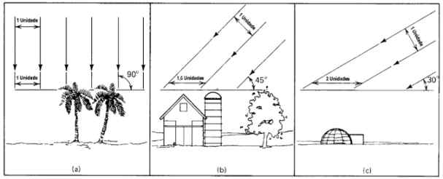

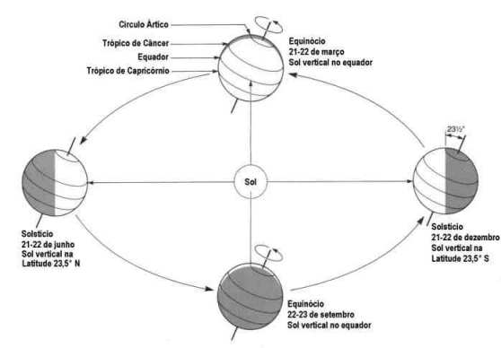
Figura 4. Relações entre o Sol e a Terra

5. REAÇÃO FOTOQUÍMICA

A radiação solar influencia os processos químicos na atmosfera quando interage com espécies químicas fotorreceptoras. Os resultados desta interação são denominados reações fotoquímicas e se dividem em:

- Fotólise (fotodissociação),
- Rearranjos intramoleculares,
- Fotoisomerização,
- Reações fotossensibilizadas.

Dentre esses processos o mais importante para a química atmosférica é a fotólise, que pode ser representada pela equação:

$A + hυ \vec{} B + C$
(06)

6. ENERGIA DE UM QUANTUM DE LUZ

De acordo com lei de Marx K.E.L. Planck, a energia de um fóton de luz de freqüência ע é:

ε = h ע (07)

h é a constante de Planck, que é igual a 6,626 x 10-34 Js.
ע é a freqüência da onda, é dada em Hertz.

A quantidade de energia contida num fóton de radiação é inversamente proporcional ao comprimento de onda da radiação ( ע = c/λ ). A energia de um fóton pode ser expressa por mol de substância, multiplicando $\frac{\text{hc}}{λ}$ pelo número de Avogrado (6,022 x 1023 mol⁻¹). Teremos assim a energia associada a um comprimento de onda particular que será dada pelas equações 08.a e 08.b.

Onde podemos escolher as unidades de medida KJ mol⁻¹ ou elétron volts (eV)

$ε=\frac{1,\text{19625}×{\text{10}}^{5}}{λ} \text{KJ} {\text{mol}}^{−1} (\text{08}\text{.}a) , ε= \frac{1,\text{240} ×{\text{10}}^{3}}{λ}\text{eV} (\text{08}\text{.}b)$

6.1 NÍVEIS DE ENERGIA MOLECULAR

A figura (5) representa um poço de potencial para qualquer átomo ou molécula. Onde r_{e} é o raio de equilíbrio, isto é, o raio onde a molécula ou átomo está em seu estado de equilíbrio (de menor energia).
De acordo com Planck os átomos ou moléculas só conseguem receber níveis discretos de energia, que seriam os números 1, 2, 3, etc. que representam as camadas ou níveis de energia . Sendo assim a medida que fornecemos energia para estas moléculas ou átomos elas vão se separando, até que atingem uma distância tal que sua energia passa a ser contínua, ou seja, chegamos em um ponto onde eles podem se separar (dissociar), dizemos então que os átomos ou moléculas estão em um estado contínuo de energia.

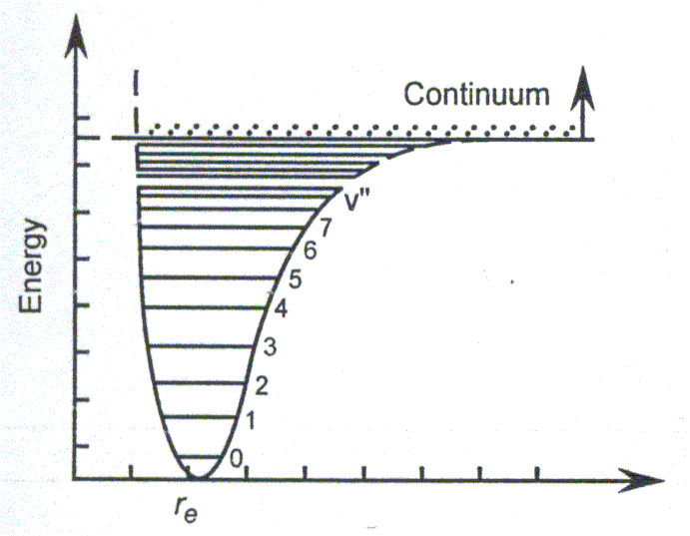

Figura 5. Poço de potencial de energia

6.2 RELAÇÃO ENTRE COMPRIMENTOS DE ONDA E ENERGIA

A tabela abaixo mostra a relação entre as cores, os respectivos comprimentos de onda e a energia que cada uma destas ondas eletromagnéticas podem fornecer a um átomo ou a uma molécula.

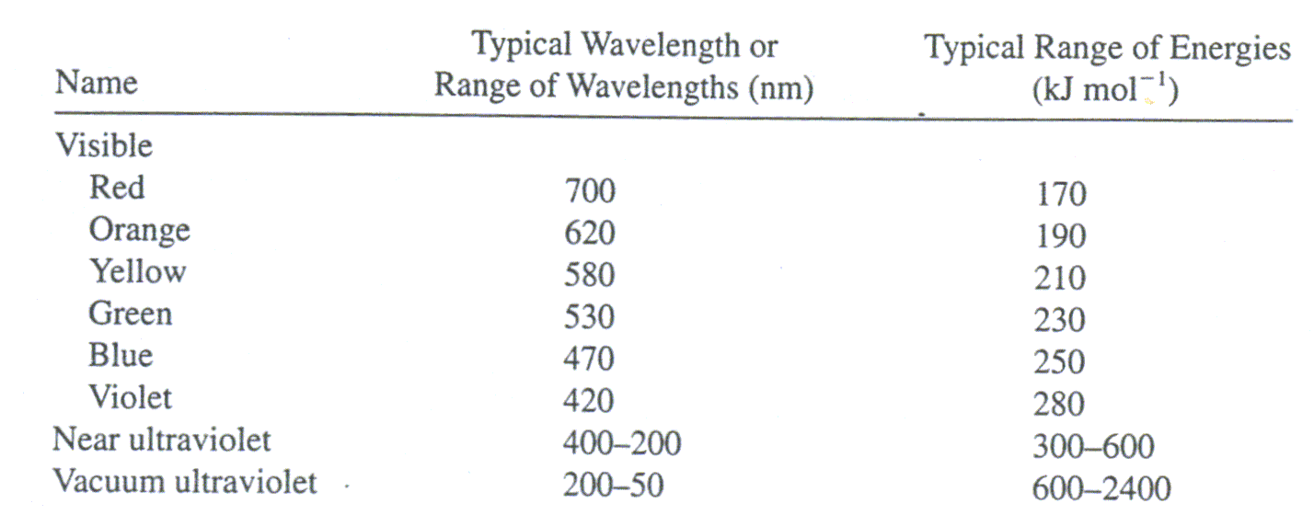

7. LEI DA TAXA DA REAÇÃO FOTOQUÍMICA

A lei da taxa de reação química indica a quantidade de moléculas dissociadas por segundos, e é dada pela equação:

$\frac{d[A]}{\text{dt}}=−j_{A}[A]$

(09)

j_{A} - constante da taxa fotoquímica (s⁻¹)
[A] - concentração molar

7.1 CONSTANTE DA TAXA FOTOQUÍMICA

Constante Taxa de reação fotoquímica
$j_{A }= \int_{λ}{}φ_{A}(λ) \text{.}σ_{A}(λ) \text{.} I(λ) dλ$

(10)

onde:

σ_{A}(λ) -seção transversal de absorção da molécula, ou seja, é a intensidade de luz disponível num dado comprimento de onda que a molécula pode absorver. (cm⁻²).

Φ_{A}(λ) -rendimento quântico é a razão entre o número de moléculas excitadas na reação pelo número total de fótons absorvidos.

I(λ) -fluxo actínico espectral em função do comprimento de onda e das coordenadas esféricas.

A integral da equação (10) é freqüentemente aproximado para finalidades computacionais por uma soma de pequenos intervalos de comprimento de onda, que é dada pela equação (11).

$j_{A }=\sum_{λ=\text{290}\text{nm}}^{λ_{i}}{ }{\bar{φ}}_{A}(λ) \text{.}{\bar{σ}}_{A}(λ) \text{.} \bar{I}(λ) dλ$
(11)

8. FLUXO ACTÍNICO

É o fluxo radiante proveniente de todas as direções capaz de promover as reações fotoquímicas (figura 6). A unidade do fluxo actínico é dada por fótons cm⁻² s⁻¹.

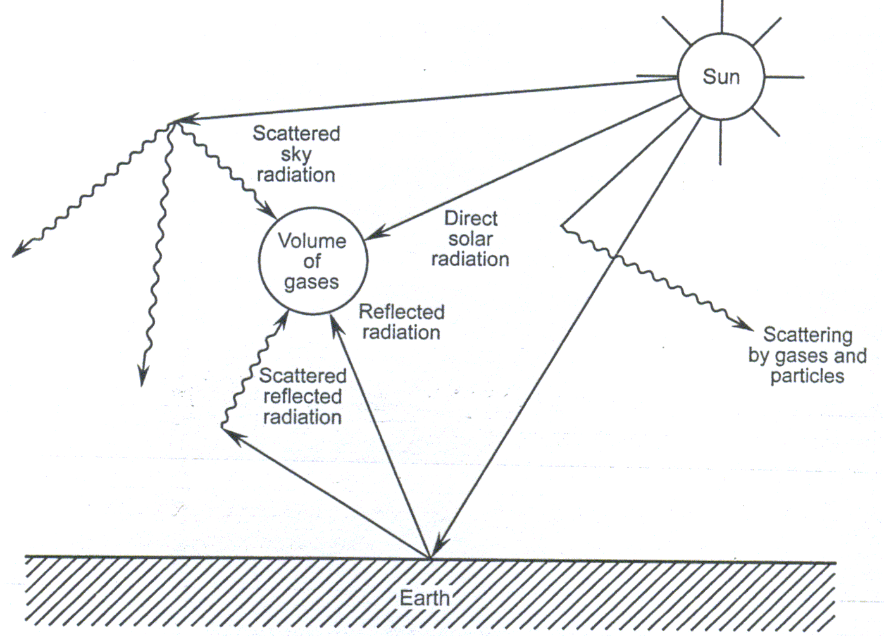
Figura 6. Diferentes fontes de radiação atingindo um volume de gás na atmosfera.

O fluxo actínico depende:

- latitude.
- estação do ano.
- hora do dia.
- altitude.
- depende a presença ou não de nuvens.
- depende da concentração do ozônio [O₃], na estratosfera.

8.1 FLUXO ACTÍNICO ESPECTRAL
Como o fluxo radiante (L), depende do comprimento de onda (λ) e das coordenadas polares θ e φ, podemos fazer a integração de L para todos os valores de θ e φ. Com isso obteremos o Fluxo actínico para um dado comprimento de onda. Chamamos este fluxo, de Fluxo actínico espectral, que é dado pela expressão:
$I(λ)=\int_{φ}{\int_{θ}{L(λ,θ,φ)\text{sin}θ dθ dφ}}$
(12)

A figura 7 mostra a relação entre o fluxo actínico espectral e o comprimento de onda para várias alturas. Podemos verificar que para comprimentos de onda aproximadamente menores que 180 nm, e entre 230 e 280 nm não há radiação solar chegando até a superfície da Terra, isto é, está radiação está sendo absorvida por alguns elementos químicos na atmosfera. No caso de λ entre 230 e 280 nm quem absorve estes comprimentos de onda é o ozônio, e abaixo de 180 nm quem está absorvendo estes comprimentos de onda são: o hidrogênio e o nitrogênio que absorvem significativamente os comprimentos de onda abaixo de 100nm, o dióxido de carbono absorve os comprimentos de onda abaixo de 165nm, o vapor de água absorve os comprimentos de onda abaixo de 180nm e o oxigênio que absorve fortemente os comprimentos de onda abaixo de 200nm.

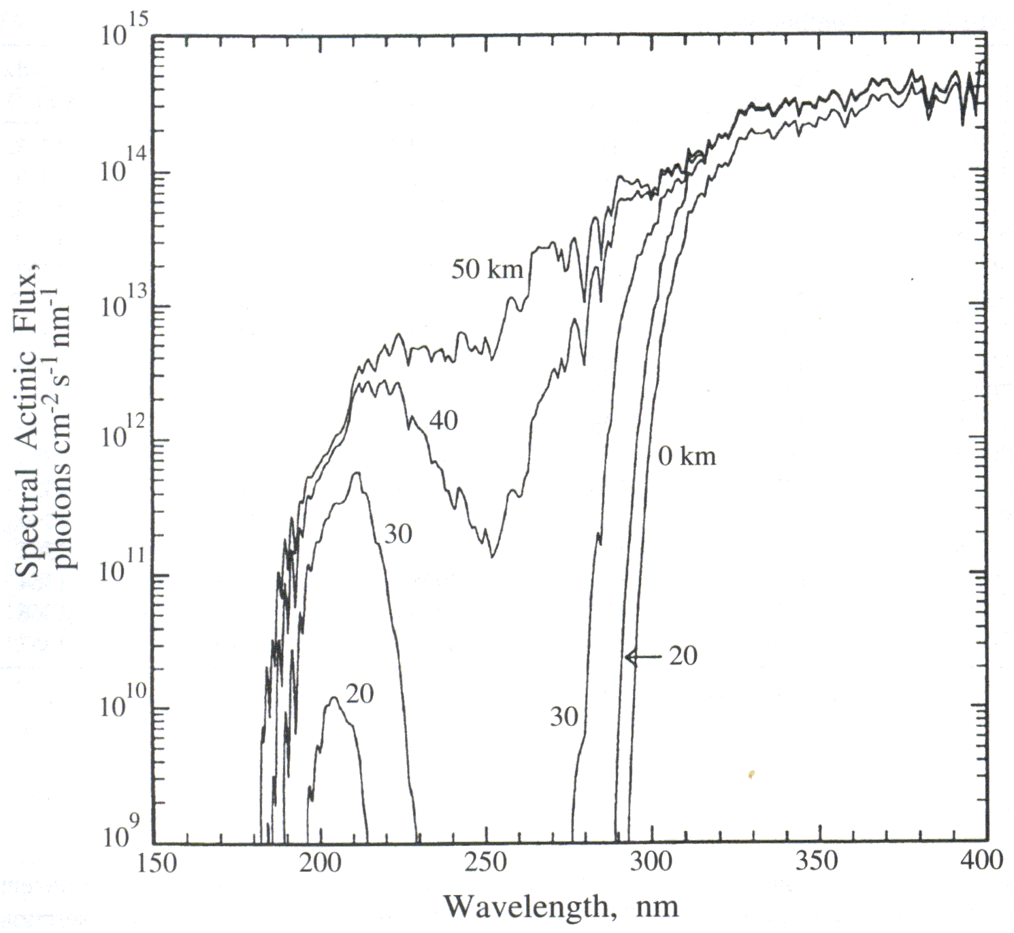

Figura 7. Fluxo actínico espectral solar para várias altitudes e para a superfície da Terra.

9. CICLO FOTOQUÍMICO DO NO_{X}

$\begin{aligned}(a) {\text{NO}}_{2 }+ hυ \vec{} \text{NO} +O_{} \\ (b) O_{} + O_{2 }\vec{M} O_{3} \\ (c) \text{NO} + O_{3} \vec{} {\text{NO}}_{2} + O_{2}\end{aligned}$ (13)

9.1 FORMAÇÃO DO OZÔNIO

O ciclo fotoquímico do NOx não gera níveis elevados de O₃. Com base apenas nas reações entre NOx e O₃, o NO₂ (que produz O₃) só é gerado através da destruição do O₃, não havendo produção líquida de O₃.
Reações adicionais envolvendo hidrocarbonetos e o CO na atmosfera, são uma fonte adicional de NO₂, gerando mais O₃.
A equação 13 é um exemplo de ciclo fotoquímico, onde a equação 13.a representa uma reação fotoquímica da molécula e as equações 13.b e 13.c são exemplos de reações adicionais (ocorrem com os produtos das reações fotoquímicas).

9.2 Papél dos compostos orgânicos voláteis (COV’s) e do monóxido de carbono (CO) na formação do ozônio

A oxidação do NO para NO₂ na atmosfera está bastante ligada a presença dos radiais OH. e HO₂. na atmosfera (que são gerados por reações iniciadas pela radiação solar). Um exemplo simplificado destas reações pode ser dado pelo CO:

$\text{OH}\text{.}+\text{CO}→{\text{CO}}_{2}+H\text{.}$

O radical OH. é a chave para o processos de criação do O₃. A reação (CO + OH.) ou (COV + OH.) inicia a seqüência que leva ao O₃. Para COV’s mais complexos, várias reações intermediárias estão envolvidas, passando pela formação de radicais alquil, alquil peroxil, aldeídos e H₂O.

É importante notar que este ciclo tem o potencial de elevar consideravelmente os níveis de O₃ na atmosfera, pois o radical OH. inicia a cadeia de reações e depois se regenera para iniciar um novo ciclo.
$\text{OH}\text{.}+\text{CO}→{\text{CO}}_{2}+H\text{.}$

$H\text{.}+O_{2}\overset{M}{→}{\text{HO}}_{2}\text{.}$

${\text{HO}}_{2}\text{.}+\text{NO}→{\text{NO}}_{2}+\text{OH}\text{.}$

Entretanto reações concorrentes removem o radial OH. e o NO₂ do ciclo limitando a formação do O₃.

$\text{OH}\text{.}+{\text{NO}}_{2}\vec{M}{\text{HNO}}_{3}$

10. REAÇÕES ATMOSFÉRICAS

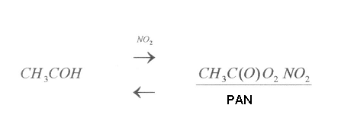

11. PRINCIPAIS REAÇÕES FOTOQUÍMICAS

A tabela abaixo mostra a importância da absorção de luz pelas moléculas na química atmosférica.

Reações | Comentários

$H_{2}O_{2} + hυ→ \text{OH}+\text{OH}$
A seção transversal de absorção para H₂O₂ está entre 190 a 350 nm.

É muito importante, pois conduz a formação de ozônio na troposfera. Sua seção transversal de absorção está entre 200 a 422 nm. j = 0,008 s-1 próximo a superfície terrestre e j = 0,01 s-1 a aproximadamente 30Km de altura.

A seção transversal de absorção para NO₃ está entre 600 e 670 nm. Na superfície terrestre.
J1 = 0,016 s-1
J2 = 0,19 s-1

${\text{NO}}_{2}+ hυ → \text{NO}+O$

$\begin{aligned}{\text{NO}}_{3}+ hυ \vec{1} {\text{NO}}_{2}+ O \\ \vec{2} \text{NO} + O_{2}\end{aligned}$

$N_{2}O+ hυ → N_{2}+O$
A seção transversal de absorção para N₂O está entre 173 e 240 nm para uma variação de temperatura entre 194 e 220 K. Seu rendimento quântico para dissociação é 1.

A seção transversal de absorção para o N₂O₅ está entre 200 e 280 nm. Onde o NO₃ é produzido com rendimento quântico unitário.

É uma reação importante pois a sua fotodissociação é um fonte do radical OH na atmosfera. A seção transversal de absorção para HONO está entre 310 e 396 nm.

A seção transversal de absorção para HNO₃ está entre 190 e 350 nm. Onde o rendimento quântico da produção de OH + NO₂ está próximo de 1 (abaixo de 222 nm) e para 193 nm a produção de O + HONO tem rendimento quântico em torno de 0,8.

$N_{2}O_{5} + hυ → {\text{NO}}_{2}+{\text{NO}}_{3}$

$\text{HONO} + hυ → \text{OH} + {\text{NO}}_{2}$

$\begin{aligned}{\text{HNO}}_{3} + hυ \vec{1} \text{OH} + {\text{NO}}_{2} \\ \vec{2} O + \text{HONO}\end{aligned}$

A fotodissociação de formaldeído é uma fonte significante de radicais livres na troposfera. A seção transversal de absorção para HCHO é determinada através dos rendimentos quânticos, Ф1 e Ф2, para comprimentos de onda de 301 a 356 nm (para comprimentos de onda mais curtos ocorre a reação 1 e para comprimentos de onda mais longos ocorre a reação 2).

$\begin{aligned}\text{HCHO} + hυ \vec{1} H+ \text{HCO} \\ \vec{2} H_{2} + \text{CO}\end{aligned}$

${\text{CH}}_{3}\text{OOH} + hυ → \text{produtos}$
A seção transversal de absorção para CH₃OOH está entre 210 a 360 nm.

A seção transversal de absorção para CL₂ está entre 260 a 470 nm.

${\text{CL}}_{2} + hυ → \text{Cl} + \text{Cl}$

$\text{CLOO} + hυ → \text{CLO} + O$
A seção transversal de absorção para CLOO está entre 220 a 280 nm.

A seção transversal de absorção para OCLO está entre 272 a 475 nm.

A seção transversal de absorção para HOCL está entre 200 a 380 nm.

A seção transversal de absorção para CLONO₂ está entre 196 a 414 nm. Os valores de rendimento de quantum mais usados são Ф1= 0.6 (λ <308 nm), Ф1=1.0 ( λ>364 nm), e Ф2=1- Ф1.

$\text{OClO} + hυ → O + \text{ClO}$

$\text{HOCl} + hυ → \text{OH} + \text{Cl}$

$\begin{aligned}{\text{ClONO}}_{2} + hυ \vec{1}\text{Cl} + {\text{NO}}_{3} \\ \vec{2} \text{ClO} + {\text{NO}}_{2}\end{aligned}$

${\text{CH}}_{3}C(O){\text{CH}}_{3 }+ hυ → {\text{CH}}_{3} + {\text{CH}}_{3}\text{CO}$
A seção transversal de absorção e o rendimento de quântico para a acetona foram resumidos por Atkitison. Um rendimento quântico de fotodissociação comum para formação de CH₃CO é aproximadamente 0,33 sobre uma região de comprimento de onda entre 280-330 nm.

${\text{CCl}}_{3}F + hυ → \text{produtos}$
A seção transversal de absorção para CCL₃F está entre 170 a 260 nm.

A seção transversal de absorção para CCL₂F₂ está entre 170 a 240 nm.

A seção transversal de absorção para OCS está entre 186 a 296 nm. O rendimento quântico indicado para fotodissociação é 0,72.

A seção transversal de absorção para acetaldeído foram medidas por Martinez et al. (1992) a 300±2k sobre uma região de comprimento de onda entre 200-366 nm. Os rendimentos de quânticos indicados para 1 e 2 foram tabulados por Atkinson.

${\text{CCl}}_{2}F_{2} + hυ → \text{produtos}$

$\text{OCS} + hυ → \text{CO} + S$

$\begin{aligned}{\text{CH}}_{3} + hυ \vec{1} {\text{CH}}_{4} + \text{CO} \\ \vec{2} {\text{CH}}_{3} + \text{HCO}\end{aligned}$

12. BIBLIOGRAFIA
- FINLAYSON-PITTS, B, J., PITTS, J., N., Jr. - Upper and Lower Atmosphere, California
- CASTELLAN, G., W., – Fisico-Química, Universidade de Maryland College Park, vol 2, 1ª ed., 1973.
- SEINFELD, J. H. e PANDIS, S. N, Atmospheric Chemistry and Physics, New York, Wiley-Interscience. 1998.

